TALETE DA MILETO

La scuola ionica
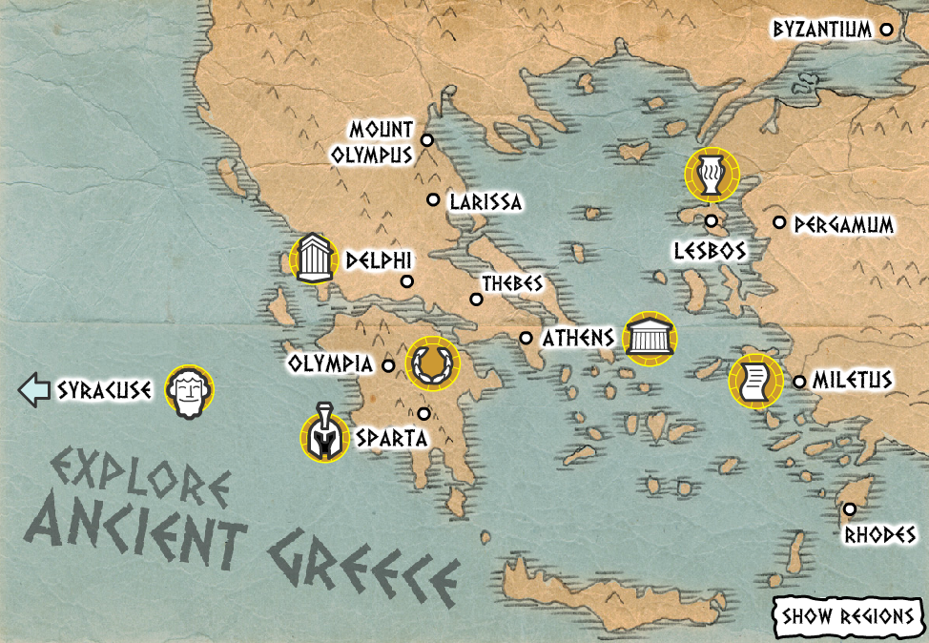
I primi pensatori greci sono visti come esponenti della “scuola di Mileto” o “scuola ionica”. Questa definizione di scuola è impropria. In effetti essi appartengono allo stesso ambiente, ma non hanno avuto tra loro un rapporto di maestri e di discepoli, bensì appartengono semplicemente allo stesso ambito geografico. Quest’ambito geografico è la Ionia, vale a dire, oggi, le coste della Turchia a oriente della Grecia. Questo aspetto geografico non è puramente casuale: la filosofia è una creazione greca, ma si sviluppa prima di tutto tra i Greci delle colonie. Tra i Greci dell’Asia Minore e nella Ionia nasce appunto la scuola ionica di Talete, Anassimene, Anassimandro, e nella Ionia è nato anche Eraclito. Un’altra scuola si sviluppa fra Greci d’Italia, i Greci della Magna Grecia: Pitagora, Senofane, Parmenide, Zenone, Empedocle. Soltanto con Anassagora la filosofia converge al centro dell’Ellade e si sviluppa nella città di Atene.
I coloni greci dell’Asia Minore da una parte, quelli della Magna Grecia dall’altra, dell’Italia meridionale, hanno avuto per primi l’intuizione del discorso razionale probabilmente proprio perché erano a contatto con fermenti di civiltà diverse, erano gruppi intraprendenti, che si erano dati all’avventura della colonizzazione, e risentivano gli uni del retroterra di traffici, di commerci del Mediterraneo orientale, gli altri dei contatti con popoli dell’altra parte del Mediterraneo, dell’Italia meridionale. Hegel ha voluto vedere in queste due direttrici una differenza; ha sostenuto che Talete, Anassimene, Anassimandro, Eraclito, i filosofi delle colonie della Ionia, dell’Asia Minore, hanno una mentalità più concreta, si pongono il problema dell’arché come gli altri, ma identificano l’arché, il principio, l’origine, quel qualche cosa che c’è di comune in tutte le cose, in un elemento materiale, mentre i Greci d’Italia, i Greci della Magna Grecia, per primi hanno manifestato una capacità di astrazione, ponendo Pitagora il numero e Parmenide l’essere come arché. In questa situazione geografica, Hegel, che è il nostro punto di riferimento, ha visto qualche cosa di non casuale; la filosofia si sviluppa prima nella Ionia, in una forma che ancora ha un riferimento con qualche cosa di materiale, di sensibile, poi nella Magna Grecia con la capacità astrattiva dei filosofi della Magna Grecia, e successivamente converge al centro, in Atene.
Di questi filosofi si hanno solo frammenti ricavati da opere di altri filosofi, testimonianze su di loro di scrittori, a volte anche tardivi. La fonte principale è Aristotele, il quale nel primo libro della Metafisica, prima di iniziare a esporre il proprio pensiero, ha tracciato una storia della filosofia greca precedente a lui. Anche Platone nei suoi dialoghi spesso fa riferimento ai suoi predecessori, ma Platone era un’altra grandissima personalità, quindi anch’egli non ci ha dato un quadro oggettivo, sicuramente anche in Platone i filosofi presocratici compaiono come li vede Platone. Infine Diogene Laerzio, molto tempo dopo, ha raccolto una serie di aneddoti, di elementi biografici e ci sono altre testimonianze. Va tenuto presente che non ci sono testi, ma rarissimi frammenti, solo uno nel caso di Anassimandro, nessuno per Talete ed Anassimene, quindi bisogna avere a che fare con una tradizione indiretta.

Talete
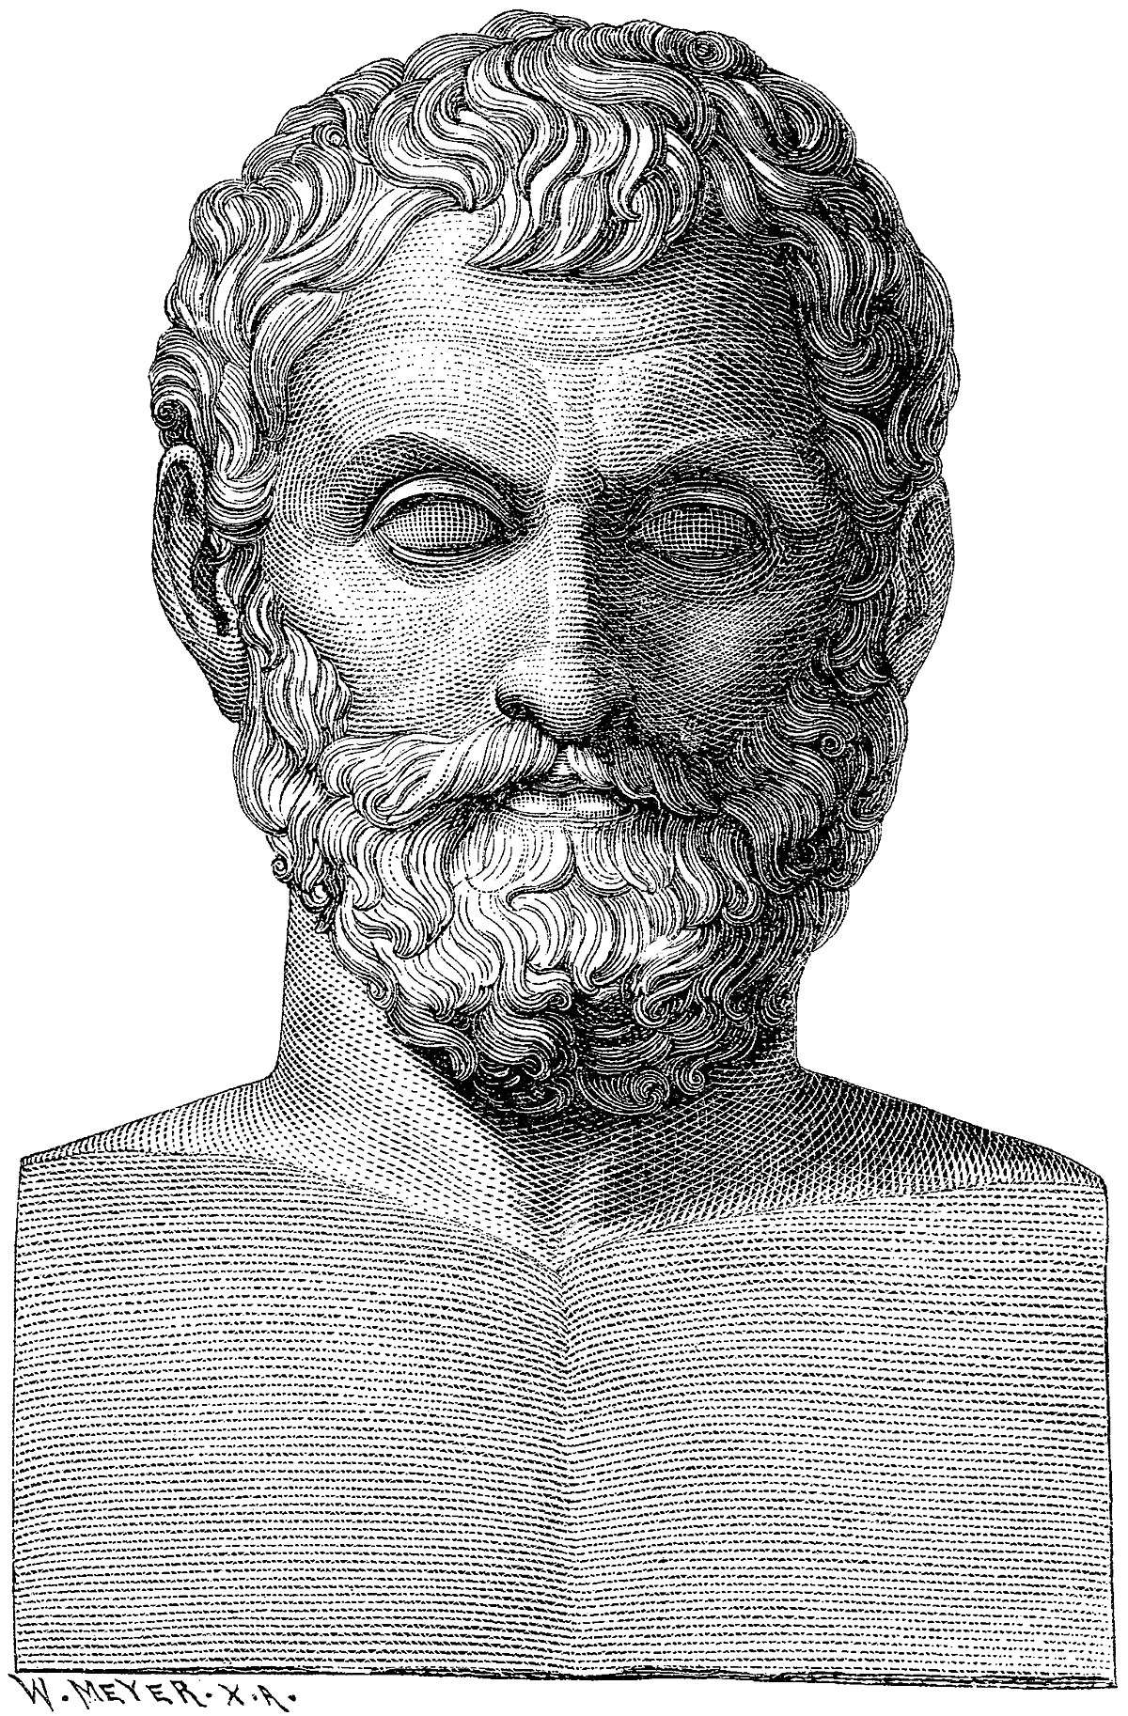
Su Talete si tramandano varie notizie: viene considerato colui che ha diviso l’anno in 365 giorni, viene detto che riuscì a predire un’eclisse di sole, proprio Aristotele racconta che riuscì a fare una sorta di speculazione finanziaria, come si direbbe oggi: essendo un meteorologo, riuscì a prevedere le variazioni del tempo e si accaparrò tutti i frantoi per lavorare le olive, in un momento in cui tutti li vendevano a poco prezzo credendo che ci sarebbe stato un cattivo raccolto, invece il raccolto egli lo prevedeva buono ed ebbe ragione. Questo aneddoto vuol essere polemico, evidentemente vuol indicare che i filosofi non si interessano di quello che è utile, in quanto il loro scopo è teoretico, ma se si volessero mettere a fare affari, sarebbero più capaci degli altri anche in questo.
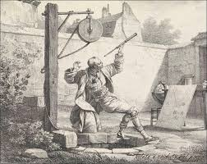
Talete come primo filosofo, è al centro delle prime polemiche contro la filosofia. Viene presentato come un astronomo, come un meteorologo, come un avveduto agricoltore ed economista e questo ci riporta al problema del crogiuolo originario di tutte le discipline scientifiche nella filosofia: la filosofia originariamente comprende tutto quanto desta la curiosità di questi primi uomini di grande intelligenza, espressione del popolo greco. In origine troviamo filosofi che sono astronomi, meteorologi, medici, biologi, tutto insieme. Talete viene visto come uno scienziato, come un meteorologo, come un astronomo. Avviciniamoci a Talete leggendo un aneddoto riportato da Platone in un modo, da Diogene Laerzio in un altro, ma commentato molto bene da Hegel: «Si raccontano vari aneddoti relativi alle sue (di Talete) conoscenze ed occupazioni astronomiche. Guardando il cielo per osservare le stelle, egli sarebbe caduto in un fosso, e la gente lo avrebbe canzonato, meravigliandosi come mai potesse conoscere le cose del cielo chi non vedeva neppure ciò che aveva davanti ai piedi». Commenta Hegel: «La gente ride di queste cose, e ha il vantaggio che i filosofi ridono di essa che certamente non può cadere in un fosso, giacché vi si trova in perpetuo, incapace com’è di guardare verso l’alto». Hegel difende Talete e prende posizione in questa polemica banale del senso comune, sostenendo: «Bene o male le persone che non apprezzano la filosofia irridono il filosofo perché non si rendono conto che esistono delle altezze, in quanto vivono completamente affossate». Affossate in che cosa? Il senso comune è affossato nel sensibile; ora, la sensibilità, i nostri cinque sensi, che cosa ci offrono? Ci presentano un mondo caratterizzato dalla molteplicità: ci troviamo di fronte a tantissimi nostri simili, ci troviamo di fronte ad animali di svariatissime specie, a piante molto diverse le une dalle altre. Il mondo del senso certamente non ci presenta l’unità, ma ci offre la pluralità, la molteplicità degli esseri. Il fatto che Talete, come vedremo, vede nell’acqua un elemento unificante della realtà, significa che egli ha compiuto un passo in avanti gigantesco rispetto al senso comune, all’opinione comune. Il senso comune ci dice che esistono tante cose diverse, staccate le une dalle altre; soltanto sguardo dell’intelletto, soltanto un grande sforzo di astrazione permette di dire che al di là dell’apparente molteplicità c’è un’unità.

La ricerca dell'Archè: l'acqua
Perché Talete è primo filosofo? Perché è il primo che non si ferma all’apparenza, non si ferma a quello che dice il senso, al fenomeno (da fainomai che significa apparire), non si ferma a ciò che appare, ma si sforza di penetrare qualche cosa che sta al di sotto di ciò che appare, la sostanza (da sub-sto, quello che sta sotto). Il senso comune irride Talete vedendolo cadere in un pozzanghera perché assorto a contemplare cose troppo elevate, intanto quelle cose troppo elevate sono oggetto dello sguardo dell’intelletto. Come fa Talete a concepire che ci debba essere qualche cosa di sottostante la realtà? Questo l’ha spiegato bene Aristotele. Secondo Aristotele, Talete avrà ragionato più o meno in questo modo: se considero un essere umano potrò assistere al fatto che Socrate, per esempio (… Aristotele si diverte un po’ ad ironizzare…) può diventare musico, cioè può imparare la musica, oppure può diventare bello, con la cosmesi, o non si sa come. E chiaro che Socrate può subire una serie di metamorfosi, sia nella sua personalità, sia nel suo aspetto esteriore. Questo cambiamento, questa molteplicità di modi di apparire di Socrate, non toglie nulla al fatto che lo continuiamo a chiamare Socrate: al di sotto di questi mutamenti, Socrate è sempre lui, che sappia di musica o che sia bello o sia brutto e col naso camuso, come lo rappresentano le statue antiche, sempre Socrate è, che abbia perso i capelli o non li abbia persi ancora, rimane sempre Socrate. Rispetto a queste variazioni accidentali, che ci vengono presentate dalla percezione immediata, evidentemente al di sotto, in senso metaforico, ci dev’essere qualche cosa che è rimasto identico, che continuiamo a chiamare Socrate. Se trasportiamo questo discorso della sostanza all’intera realtà, alla realtà con la R maiuscola, potremo anche dire che ci sono tantissime cose che cambiano, c’è un brulicare, un formicolio di piante, di animali, di esseri umani, di esperienze infinite che possiamo fare, però noi - più o meno inconsapevolmente - abbiamo sempre l’idea che tutto questo mondo di manifestazioni, di apparenze, di fenomeni sia in qualche modo appoggiato su qualche cosa che rimane identico a se stesso. Nel linguaggio comune usiamo i termini come “realtà”, “mondo”, un termine ancora più significativo venuto dal latino, “universo”, che ovviamente viene da unità: ci imbattiamo sempre in esseri singoli, individuali, ben diversi gli uni dagli altri, ben identificabili, ma nello stesso tempo usiamo termini che implicano che tutte queste entità differenti, plurali, diverse, in fondo appartengono a un’unica realtà. Lo sforzo che ha fatto Talete è stato quello di cercare di fissare questo fatto, cioè che dietro l’apparente molteplicità c’è una sostanziale unità. Leggiamo come mette le cose Aristotele: «Perciò ritengono [i primi filosofi], che serbandosi sempre tal natura, niente cominci ad essere o perisca del tutto». Tutta la filosofia greca, tutto il pensiero greco, ha questa idea precisa: la realtà è sempre stata e sempre sarà. Sulla base del cristianesimo abbiamo il concetto di creazione, cioè di un inizio del mondo, da un certo momento del tempo, invece per i greci questo problema non esiste, per essi il mondo è eterno, è sempre stato e sempre sarà. Questa sostanza di fondo, chiamiamola “natura”, oppure “realtà”, oppure “universo”, c’è sempre stata. Subisce metamorfosi, subisce cambiamenti, ma non ha mai avuto un inizio. Ritorniamo alla citazione da Aristotele: «Perciò ritengono [i primi filosofi] che serbandosi sempre tal natura, niente cominci ad essere, o perisca del tutto, così come neanche noi diciamo di Socrate, né che comincia ad essere assolutamente se divien bello o musico, né che egli perisce quando perde queste doti, perché rimane Socrate come soggetto». Socrate, se dimentica la musica, oppure se diventa brutto o invecchia, non perde la propria identità di Socrate.

I primi pensatori greci notano che le cose scompaiono, che un frutto giunge a maturazione poi cade nella terra e si dissolve, scompare, ma con esso non scompare la realtà tutta insieme. Quello che ha un carattere individuale, spiccato, a sé stante, transitorio, sboccia, sorge da qualche cosa di permanente. «Infatti dev’esserci qualche natura, o una sola o più d’una, da cui tutto si genera, conservandosi essa […]. Però non tutti concordano quanto al numero e alla specie di tal principio; Talete, l’antesignano di siffatta filosofia, dice che è l’acqua». I primi pensatori greci si pongono questo problema: i sensi ci danno la molteplicità, ma al di là dell’apparente molteplicità c’è unità. Questa unità che cosa significa? Che ci dev’essere qualche cosa che unifica tutto, quindi qualche cosa che è presente dappertutto ed è il principio di tutto. Arché significa principio non nel senso che sia l’inizio, quello che viene prima, in termini cronologici, bensì principio nel senso di quando si rilevano i principi della geometria o i principi della giurisprudenza: i principi della geometria o della giurisprudenza sono alla base di tutti gli sviluppi della geometria o della giurisprudenza. I principi fondamentali del diritto stanno all’inizio, magari anche cronologicamente, di un orientamento giuridico ma più che altro sono presenti in tutte le leggi come qualche cosa di essenziale a quelle leggi. L'arché è principio in questo senso, che è qualche cosa che è presente in tutte le cose, le quali non sono altro che manifestazioni di questa entità più profonda che è il principio, che è l'arché. Talete, dice Aristotele, identifica l'arché nell’acqua. Questo è un passo in avanti enorme nel pensiero. Probabilmente Talete ha fatto un ragionamento che si spiega tenendo presente l’atmosfera culturale di questi pensatori, che è Ilozoismo (materia-vivente). Questi primi filosofi greci pensano che tutta la realtà sia animata, che anche l’animale, la pianta, ma addirittura anche il minerale, non siano inerti; non esiste qualche cosa di assolutamente inorganico, ma tutto ha una sua parte di vitalità. Se la vita è presente dappertutto, se tutto è uguale a vita, è chiaro che se cerco il principio della vita, ritrovo il principio del tutto, perché vita e tutto sono la stessa cosa, la vita è onnipresente. Allora Talete probabilmente parte da questa semplice riflessione: dove c’è l’acqua c’è vita, negli organismi che mantengono un certo grado di umidità c’è vita, nel mare c’è vita, nei luoghi dove c’è l’acqua c’è vita, nei deserti la vita manca, oppure, per considerare la tardiva testimonianza di Plutarco: «Talete suppone che tutto derivi dall’acqua, e in essa si risolva, perché allo stesso modo che il seme di ogni vita, come principio di questa, è umido , così anche ogni altra cosa ha il suo principio dall’umidità, perché tutte le piante traggono dall’acqua il loro nutrimento, e se essa manca inaridiscono; perché perfino il fuoco del sole e delle stelle e lo stesso mondo, sono alimentati dall’evaporazione dell’acqua». C’è questa intuizione: la vita è collegata all’acqua, dove manca l’acqua manca la vita, quindi l’acqua è presente in ogni fenomeno vitale, ma siccome tutti i fenomeni sono vitali, in quanto tutto è animato, tutto è vivente, allora l’acqua, che è il principio della vita, evidentemente è essa stessa il principio di tutto: l’acqua è l'arché, cioè è quella cosa che è presente dappertutto ed è il principio della realtà.
E' evidente che questo sforzo concettuale è enorme, ma presenta un limite: il principio di tutto viene visto in qualche cosa di ancora materiale. Eppure c’è stato lo sforzo di superare l’apparenza sensibile. Leggiamo l’elogio che ne fa Hegel, il quale rileva che anche la religione greca si era fermata alla pluralità, la religione olimpica implicava una moltitudine di divinità, anche il pensiero religioso non era riuscito ad arrivare all’unità, mentre Talete è il primo filosofo proprio in quanto riesce a porre fine a quest’immagine di un mondo disordinato e plurale. Dice Hegel: «Occorreva allo spirito [per spirito si intende l’intelligenza umana] una grande audacia per negare valore a questa immensa varietà di esistenza del mondo naturale e ridurlo ad una sostanza semplice, che nella sua permanenza non nasce né muore, mentre gli dei hanno pure una teogonia, hanno forme molteplici e sono soggetti a mutamento. Con l’affermazione che quest’esssere è l’acqua, è messa a tacere la sbrigliata fantasia omerica infinitamente variopinta. Vengono superati questa molteplicità infinita di principi frammentari, tutto questo modo di rappresentarsi il mondo come se l’oggetto particolare sia una verità per sé stante, una potenza esistente per sé e indi- pendente e al di sopra delle altre» […]. Talete fonda la prima categoria decisiva della filosofia, quella dell’unità, vale a dire, come dice Hegel, che ogni cosa non può essere più concepita come oggetto particolare, come verità per sé stante. Da Talete in poi è impossibile vedere le cose senza le loro connessioni. Talete stabilisce un primo principio: ogni cosa può essere compresa soltanto come parte del tutto, in quanto ogni cosa fa parte del tutto. Se pretendo di spiegare un fenomeno come avente una verità per sé stante, non partecipe della verità globale, compio un errore, sono già fuori dalla filosofia. La prima categoria della filosofia è l’unità della realtà. Oggi, da molta parte della scienza e dell’opinione pubblica non viene seguito questo principio filosofico. Continuiamo la citazione di Hegel: «[…] e si ammette quindi, che vi è un unico universale, ciò che è universalmente in sé e per sé, l’intuizione semplice e senza più elementi fantastici, il pensiero che soltanto l’uno è». «La semplice affermazione di Talete è filosofia, perché essa non intende l’acqua sensibile, nella sua peculiarità di fronte ad altre cose naturali, sibbene come pensiero nel quale tutte quelle cose si risolvono e sono contenute». Talete è stato un grande per quello che ha fatto, non poteva andare oltre. La filosofia è inevitabilmente connessa con la storia. Qual era il limite di Talete, oltre al fatto di aver visto ancora qualcosa di sensibile come arché: Talete ha cercato di spiegare come ci si possa muovere dalla pluralità all’unità, ma resta il fatto che nel mondo di tutti i giorni, nel mondo sensibile, incontriamo una miriade di cose particolari, non incontriamo l’unità, bensì la molteplicità.

